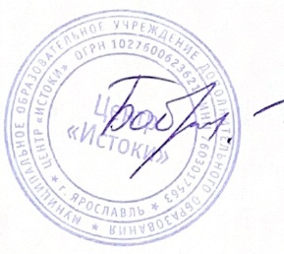«Утверждаю»

Директор Центра «Истоки»

______________ Л.Ю. Боброва

Приказ № 01-04/62

от «30» августа 2024 года

**Расписание занятий на 2024 – 2025 учебный год**

**МОУ «Средняя школа № 2»**

|  |  |  |  |  |  |  |
| --- | --- | --- | --- | --- | --- | --- |
| **Название объединения** | **ФИО педагога** | **понедельник** | **вторник** | **среда** | **четверг** | **пятница** |
| **Шахматы** | Трайт В.А. | **3 В класс**  12.20-13.00  **5 Б класс**  13.10-13.50 | **3 Б класс**  11.30-12.10  **4 В класс**  12.20-13.00  **5 Б класс**  13.10-13.50 | **4 Г класс**  12.20-13.00  **5 А класс**  13.10-13.50 | **1 А класс**  11.30-12.10  **1 В класс**  12.20-13.00  **5 А класс**  13.10-13.50 | **2 А класс**  11.30-12.10  **4 Б класс**  12.20-13.00 |
| **Шахматы** | Трайт В.А. |  |  | **2 Д класс**  16.45-17.25  **2 Б класс**  17.30-18.10 | **2 В класс**  16.45-17.25  **3 Г класс**  17.30-18.10 | **3 Д класс**  16.45-17.25  **4 Д класс**  17.30-18.10 |